1. 安装node.js 直接下一步到结束
2. 打开命令控制台， windows快捷键 win + R， 输入cmd

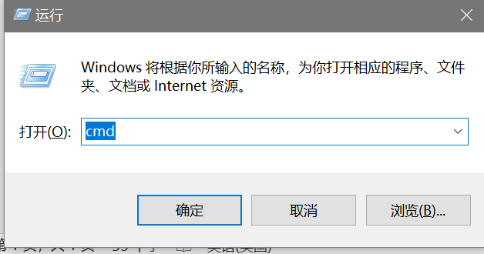

1. 输入 node -v， npm -v. 如果能够看到版本号，表示成功。 如果报错说，npm不是内部或外部命令， 就重启下电脑。

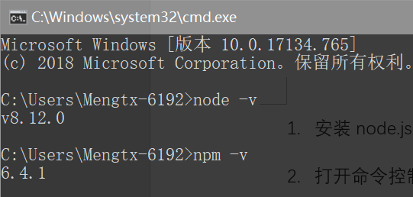

1. 安装vue和vue-cli , 在控制台输入 npm i vue -g和 npm i vue-cli -g

安装完后，在控制台输入 vue -V

1. 以上安装完毕
2. 搭建项目：
   1. 新建一个空文件夹， shift + 鼠标右键，有些电脑不叫这个名字，打开后和上面的命令控制台一样，这个不用担心

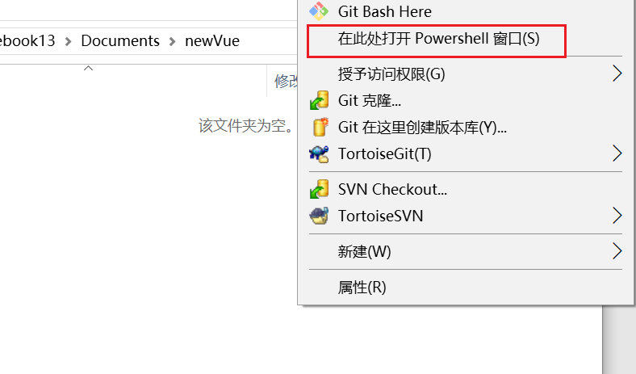

* 1. 输入命令 vue init webpack xxxx 表示你新项目的文件夹名称

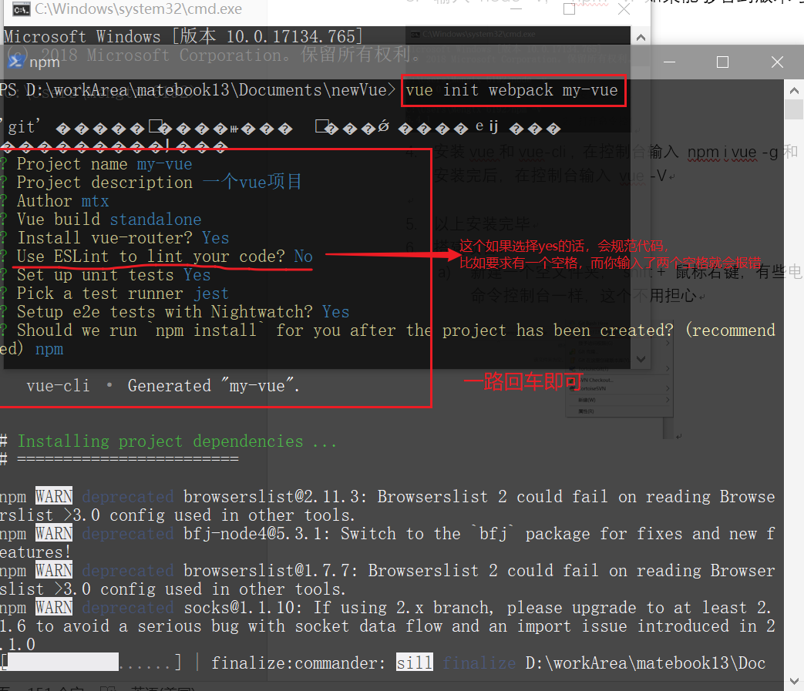

注： 这里说下，npm 和 cnpm （yarn这个不说，有兴趣可以自己去百度）的区别

有的时候安装依赖包(node_moudules)的时候会特别慢，这是因为npm的服务器是国外的。因此，国内使用cnpm(淘宝镜像)完成下载依赖包

cnpm安装： npm install -g cnpm --registry=https://registry.npm.taobao.org

1. 文件目录： 一般代码都在src中写，其他的暂时先不管

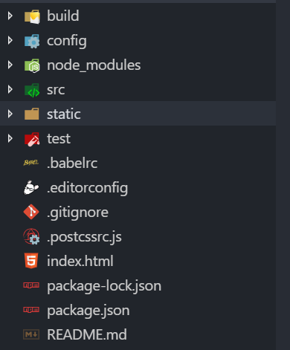

1. 打开控制台，vscode快捷键ctrl + ~ （esc下面那个）

或者在当前文件夹更目录，shift + 鼠标右键打开控制台

无论哪种，要注意路径，是根目录，可以看到所有文件的地方

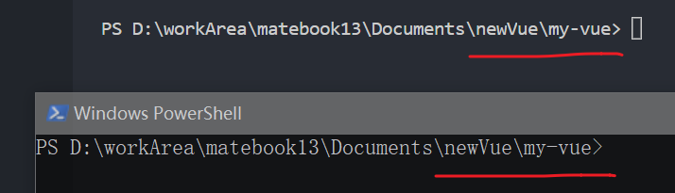

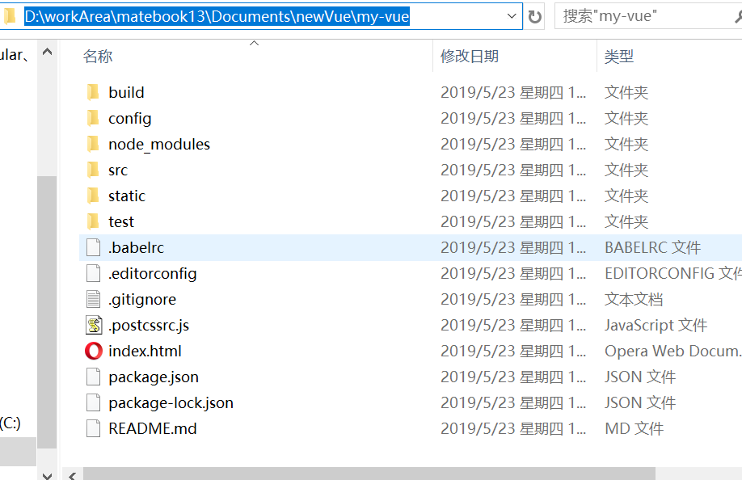

1. 输入命令npm run dev

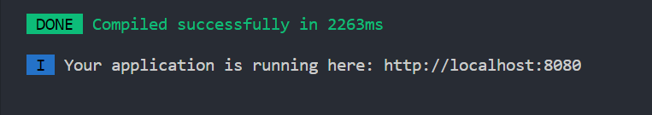

打开浏览器，输入localhost: 8080即可

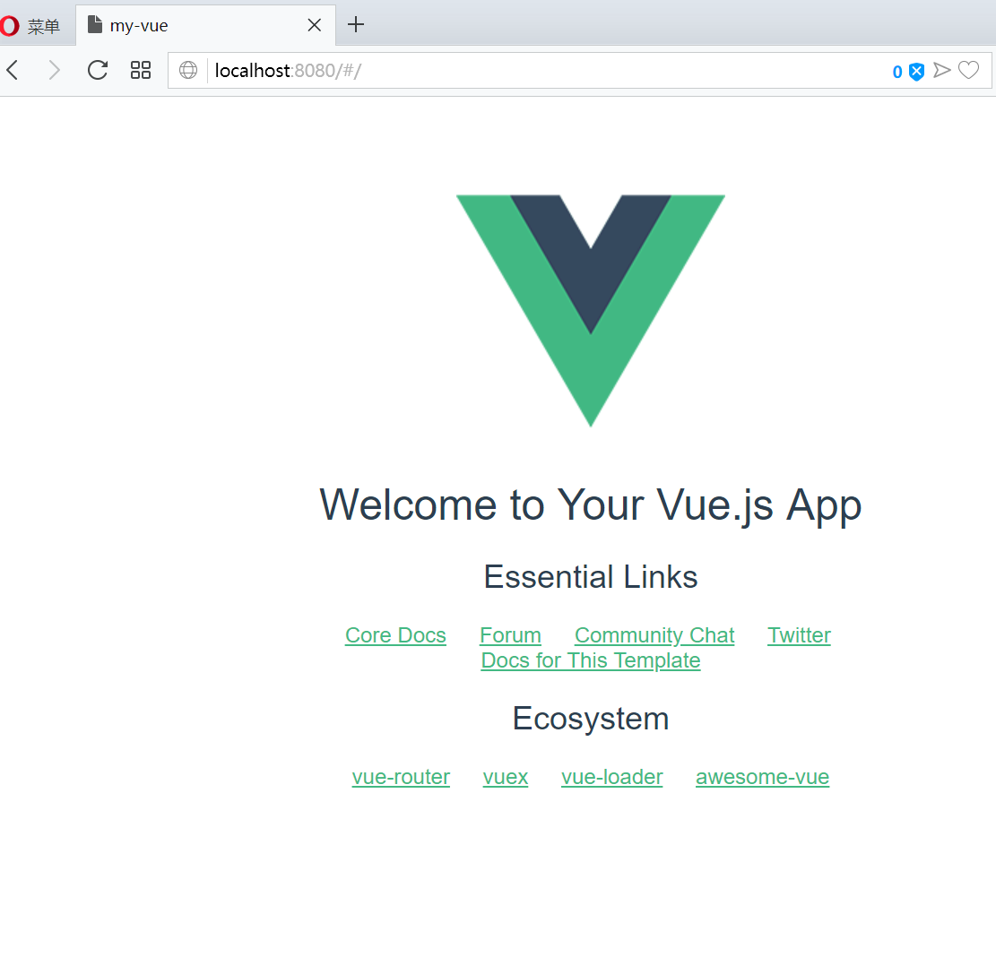

vue常用指令：

v-for // 循环遍历数据

v-if / v-else / v-else-if // false时，移除元素

v-show // 隐藏显示元素

v-model // 双向绑定数据，只适用于表单元素，如：input、select、textarea

配置组件：

1. 新建一个vue文件
2. 在需要使用组件的文件中，引入
3. 注册组件
4. 使用

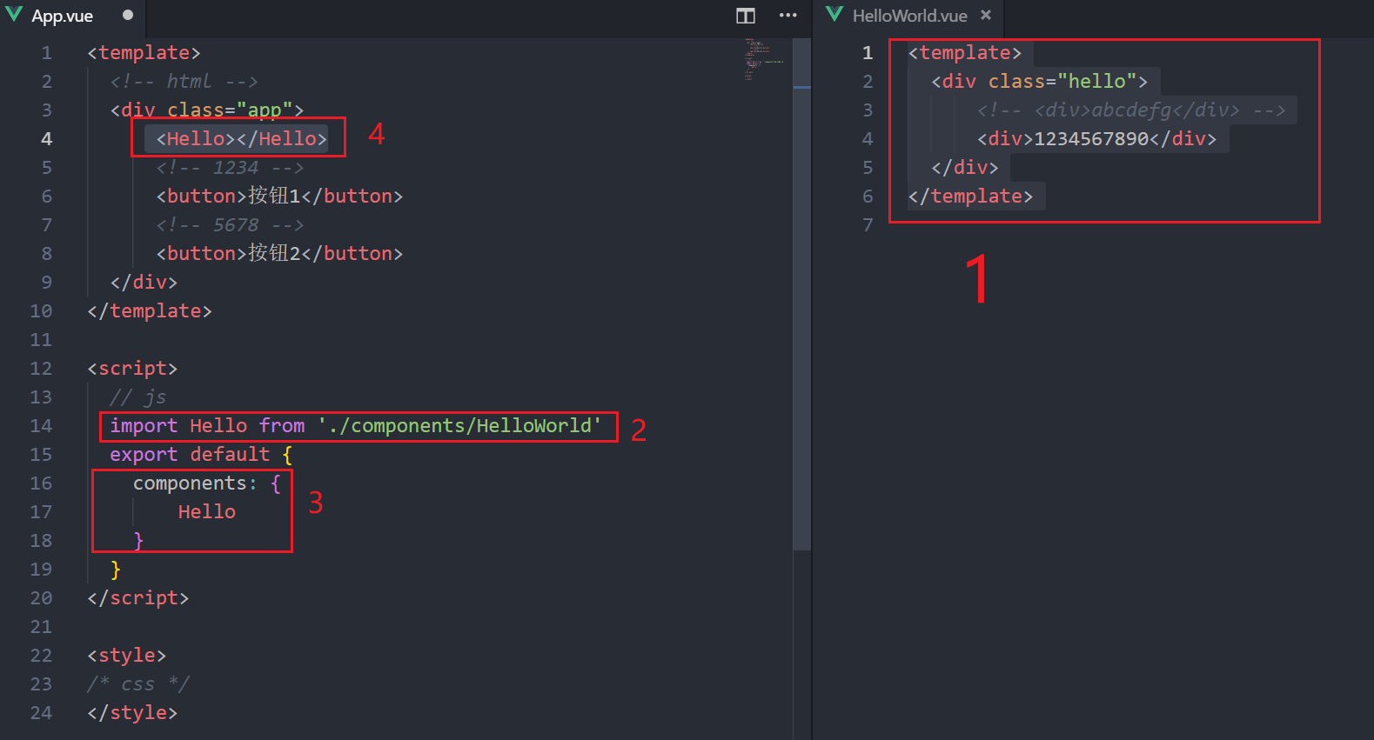

组件传值：

父传子：

1. 在组件上定义变量，左边的是子组件的，右边是父组件的
2. 父变量申明在data中， 子组件变量申明在props中
3. 子组件使用差值表达式的方式显示
4. 父组件给变量赋值

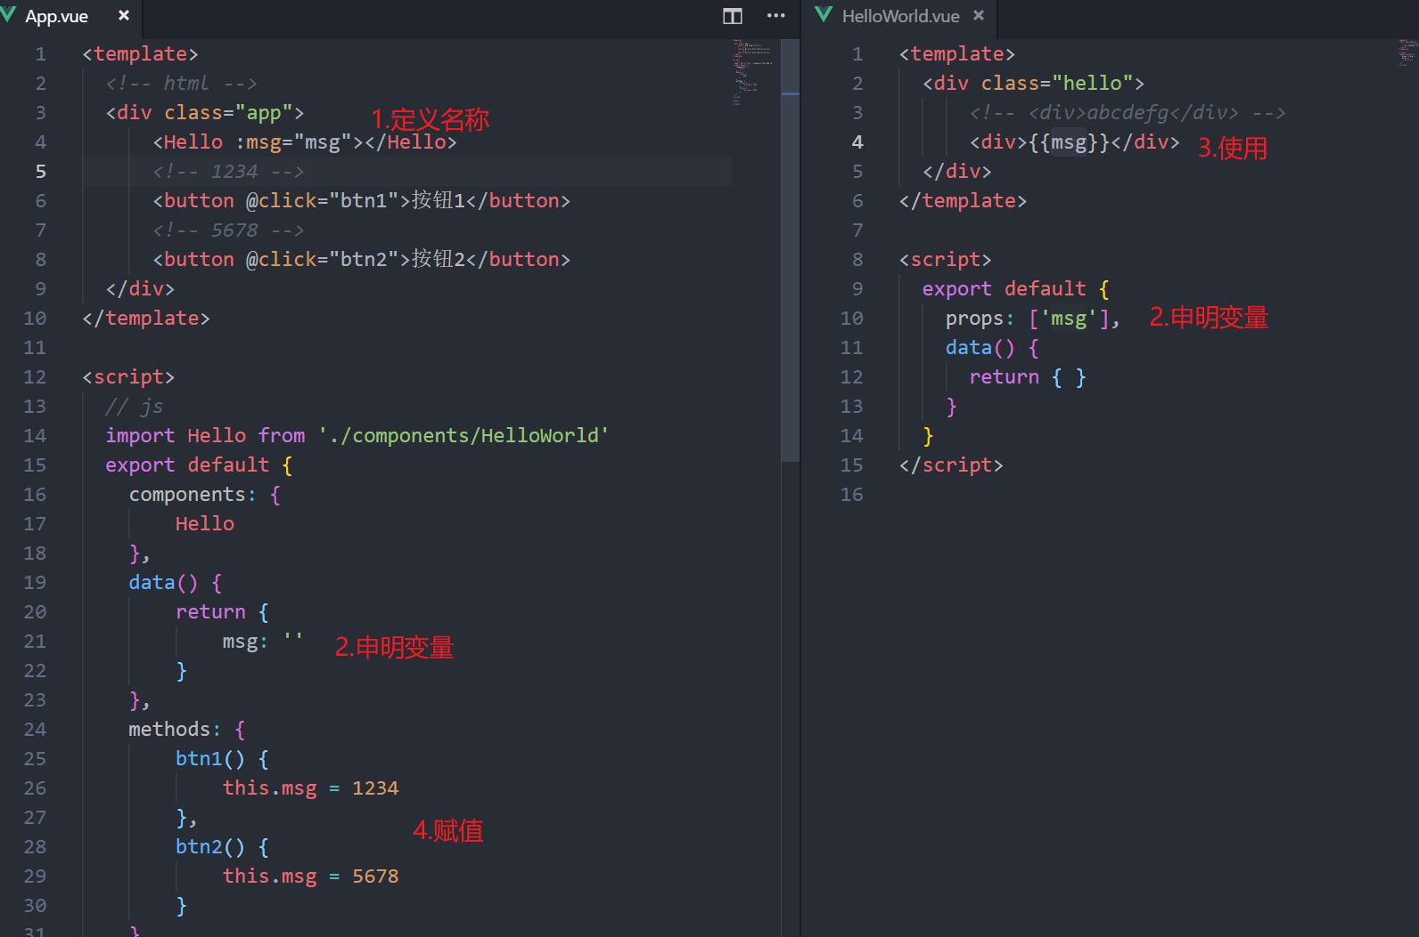

子传父：

1. 定义名称，左边是子组件，右边是父组件
2. 子组件中使用this.$emit(‘方法名’, 属性)，传出去
3. 父组件中的定义方法，接收

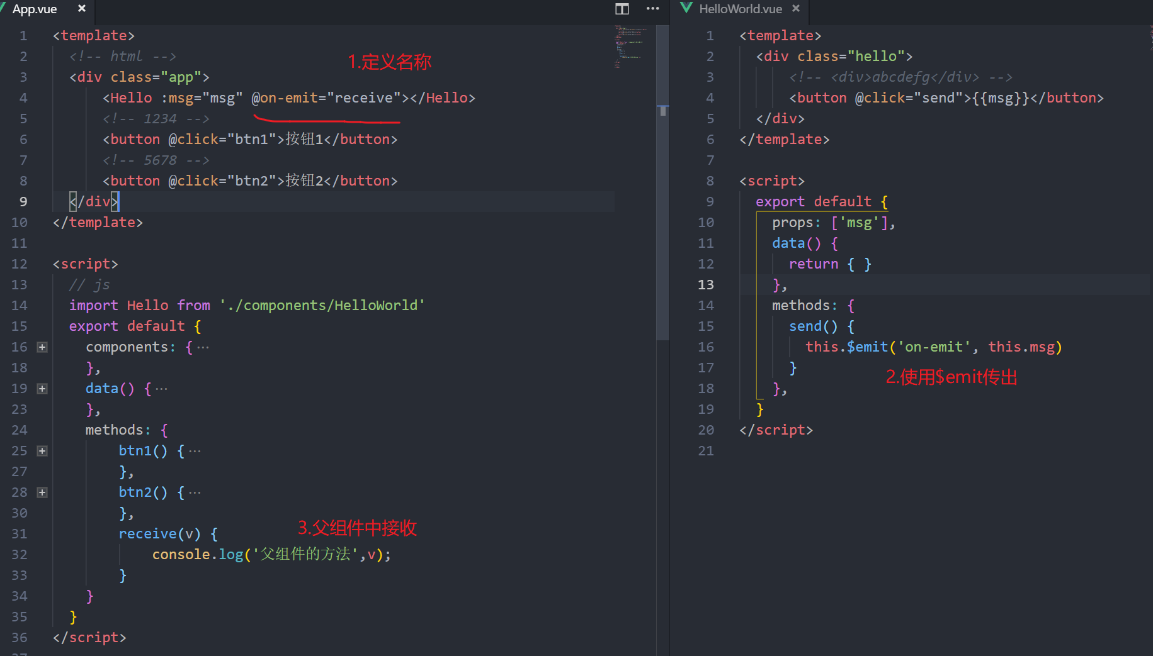

配置路由：